|  |  |  |  |
| --- | --- | --- | --- |
| **Adı:** |  | **…………………. İmam Hatip Ortaokulu** |  |
| **Soyadı:** |  | **………………. Eğitim Öğretim Yılı** | Tarih: ……/……/ 20.. |
| **Sınıfı:** |  | **DİN KÜLTÜRÜ VE AHLAK BİLGİSİ** | Aldığı Not |
| **No:** |  | **5. Sınıf 1.Dönem 1. Yazılı / Sınav Soruları** |  |

**A)Aşağıdaki cümleler doğru ise “D”, yanlış ise “Y” yazınız?(10*2=20p)**

|  |  |
| --- | --- |
|  | 1. Oturduğumuz sıraların, yazı yazdığımız tahtanın, okul binamızın kendi kendine olabilmesi mümkün değildir. |
|  | 2. Allah dualarımızı işitir onlara en hayırlı şekilde karşılık verir. |
|  | 3.Allah’ı gözümüzle görebiliriz. |
|  | 4. Nerede olursak olalım Allah bizimle beraberdir ve yaptıklarımızı görmektedir. |
|  | 5. Namazı sadece yaşlılar ve fakirler kılar. |
|  | 6.Dua sadece sessiz bir şekilde ayakta yapılır. |
|  | 7.Kutsal Kitaplara inanmak, imanın şartlarındandır. |
|  | 8.Bazı varlıklar kendiliğinden meydana gelir. |
|  | 9.Allah, yaptıklarımızın bazılarını görür, bazılarını ise görmez. |
|  | 10.Allah ın melekleri O’nun çocuklarıdır. |

**B)Aşağıdaki cümleleri uygun kavram ile eşleştiriniz?(8*2=16p)**

|  |  |
| --- | --- |
| 1. | Allah’ın her şeyi görmesi |
| 2. | Allah’ın bir ve tek olmasını anlatan kavram |
| 3. | Ahirette sadece müminlere merhamet edecek olan |
| 4. | Allah’ın her şeyi duyması |
| 5. | Dünyada bütün canlılara merhamet gösteren |
| 6. | Allah’ın her şeyi bilmesi |
| 7. | Allah’ın güzel isimleri |
| 8. | Allah’ın her şeye gücünün yetmesi |

|  |  |
| --- | --- |
|  | Rahman |
|  | Esma-i Hüsna |
|  | Semi |
|  | Rahim |
|  | Kudret |
|  | Basar |
|  | İlim |
|  | Tevhid |

**C)İhlas suresini yazınız?(10p)**

Bismillahirrahmanirrahim

……………………………………………………………………………………

……………………………………………………………………………………

……………………………………………………………………………………

……………………………………………………………………………………

……………………………………………………………………………………

**D)İhlas suresinin anlamını yazınız?(10p)**

Bağışlayan ve merhamet eden Allah’ın adıyla

……………………………………………………………………………………

……………………………………………………………………………………

……………………………………………………………………………………

**E)Aşağıdaki test sorularını cevaplayınız?(11*4=44p)**

**1.Allah’ın varlığına inanan ve kendisini sürekli görüp gözettiğini bilen bir insan aşağıdaki davranışlardan hangisini yapmamalıdır?**

a) Doğru sözlü olmak b)Başkalarına zarar vermek

c) Güzel söz söylemek d)Arkadaşlarına iyilik yapmak

**2.‘’Allah’a yönelerek ondan istek ve dilekte bulunmaya …………… denir.’’ Cümlesini hangi seçenek doğru olarak tamamlar?**

a) amin b) vacip

c) dua d) sünnet

**Kitapları yazan yazarlar, elbiseleri diken terziler , evleri yapan ustalar vardır.**

**3.Her şeyin bir yapanı ve ortaya çıkaranı varsa evrendeki canlı ve cansız tüm varlıkları kim yaratmıştır?**

a) Melekler b) İnsanlar c) Peygamberler d) Allah

**4.Evren ( alem ) hakkında aşağıdakilerden hangisi söylenemez?**

a) Evrende mükemmel işleyen bir düzen vardır.

b) Evren içinde yaşadığımız dünyadır.

c) Evren tesadüfen oluşmuştur.

d) Evrenin tek sahibi Allah tır.

**5.Bismillahirrahmanirrahim” sözünün anlamı aşağıdakilerden hangisidir?**

a)  İşlerini Allah’ın adıyla bitir.

b) Rahman ve Rahim olan Allah’ın adıyla başlarım.

c) Allah’ı anın ve O’na şükredin

d) Muhammed Allah’ın elçisidir

**6.Aşağıdakilerden hangisi Allah’ın özelliklerinden biri değildir?**

a) Allah’ın eşi ve benzerinin olması

b) Her şeyi yaratan olması

c) Her şeye gücünün yetmesi

d) Her şeyi bilip işitmesi

**Arkadaşımın oyuncağını çok beğenmiştim. Bende de olmasını istiyordum. Zaten onun çok oyuncağı vardı. Oda da yalnızdım. O oyuncağı alsam kim anlardı ki? Ama almamaya karar verdim. Çünkü............................................................**

**7.Yukarıdaki örnek olayda boş yere hangisi getirilse en uygun olur?**

a)... babama desem bana alırdı.

b)... o oyuncağı pek de beğenmemiştim.

c)... aslında yalnız olmadığımı, Allah’ın her şeyi görüp

duyabileceğini hatırladım.

d)... ayak sesleri duymaya başlamıştım

**8.Allah’a ne zaman dua edilmelidir?**

a) Sıkıntılı zamanlarımızda

b) Biri bizi üzdüğünde

c) Hasta olunca

d)Her zaman ( iyi ve kötü günde )

**9.Allah’ın varlığı ve birliği, eşi, benzeri olmadığından, Allah’ın çocuğunun olmadığından ve kimseye muhtaç olmadığını belirten sure hangisidir?**

a) Bakara suresi b) Yasin suresi

c) İhlâs suresi d) Fatiha suresi

**10.Kelime-i Şehadet’ in anlamı aşağıdakilerden hangisidir?**

a) Allah’tan başka ilah yoktur ve Hz Muhammed onun kulu ve elçisidir.

b) Allah’ın eşi ve benzeri yoktur.

c) Allah birdir ondan başka ilah yoktur.

d) Allah’ın her şeye gücü yeter

**11.Kâinatta birden fazla ilah (Allah) olsaydı sonuç ne olurdu?**

a) Sistem daha iyi işlerdi.

b) Düzen bozulurdu.

c) Bir şey olmazdı

d) İyi anlaşırlardı

Başarılar Dilerim ☺

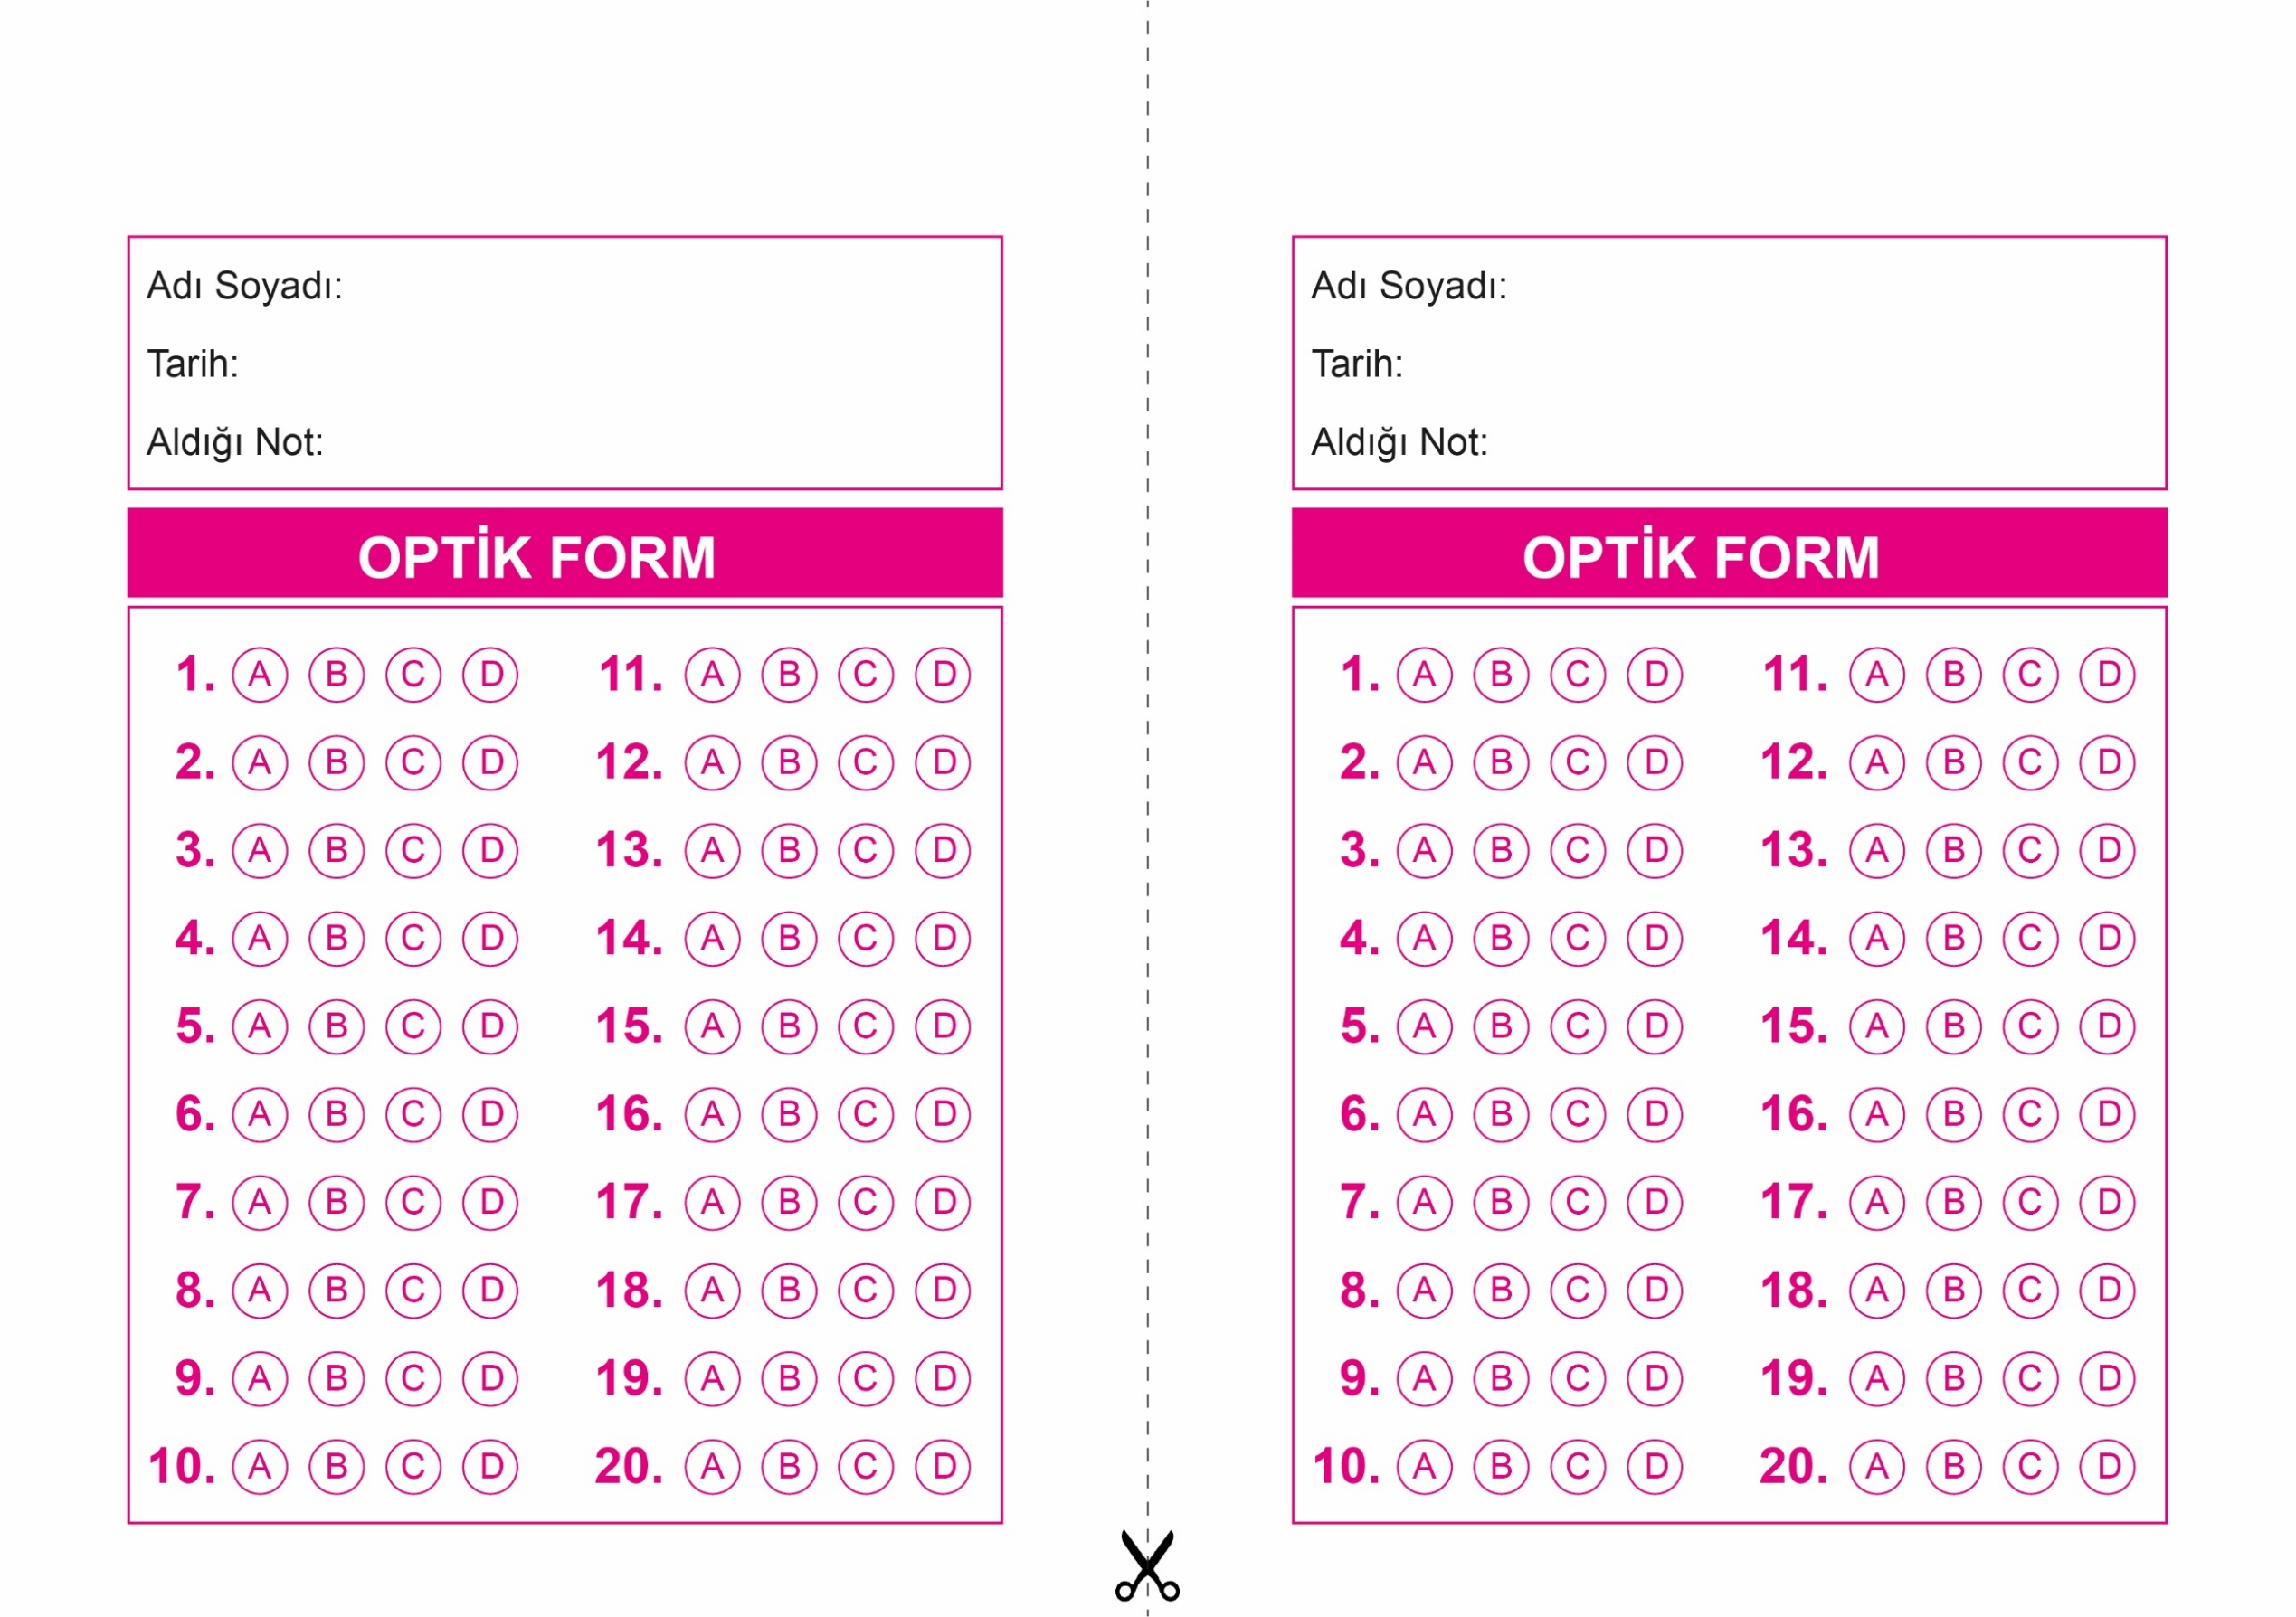

OPTİK FORMU FOTOKOPİ İLE (A4 KAĞIDI) ÇOĞALTTIKTAN SONRA BURADAN KESEBİLİRSİNİZ.

DİN KÜLTÜRÜ VE AHLAK BİLGİSİ

5. Sınıf 1.Dönem 1. Yazılı / Sınav Soruları

DİN KÜLTÜRÜ VE AHLAK BİLGİSİ

5. Sınıf 1.Dönem 1. Yazılı / Sınav Soruları

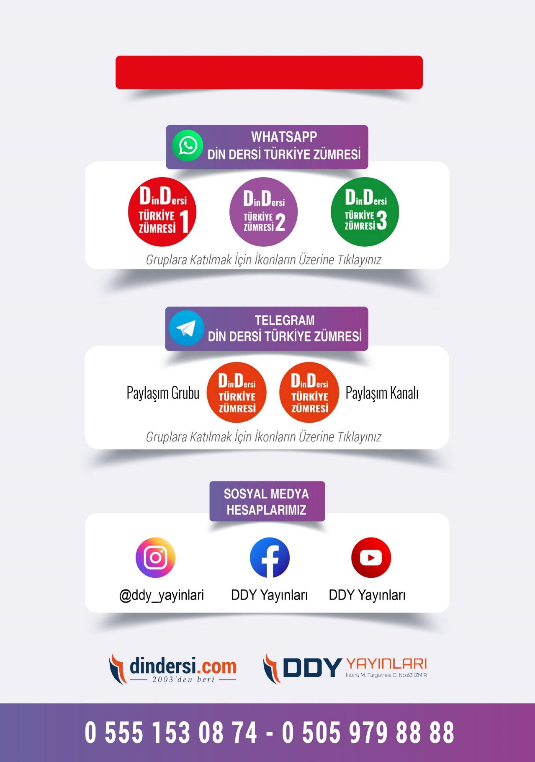

**DİĞER DÖKÜMANLAR İÇİN TIKLAYINIZ**

